九年一貫防災科技教育
坡地災害類

大地的怒吼
第二階段(3-4年級)
學生使用手冊

執 行 單 位 ：國立台中教育大學環境教育研究所
計畫主持人 ：林明瑞 教授
協同主持人 ：林素華 副教授
編 撰 人 員 ：王聖賢 老師/彰化縣和仁國小
示範教學教師：王聖賢 老師/彰化縣和仁國小
專 任 助 理 ：鍾清雲
兼 任 助 理 ：白志元

中華民國98年3月20日
目錄
大地的怒吼 1
實驗：「植物對土壤的保護作用」 3
土石流發生前的徵兆 7
水土保持做的好 居家安全沒煩惱 8

大地的怒吼

小朋友，下圖是臺灣的山林，各種生物在此生長繁衍，你覺得漂亮嗎？你曾經爬山過嗎？走在綠油油的林間小道感覺如何？
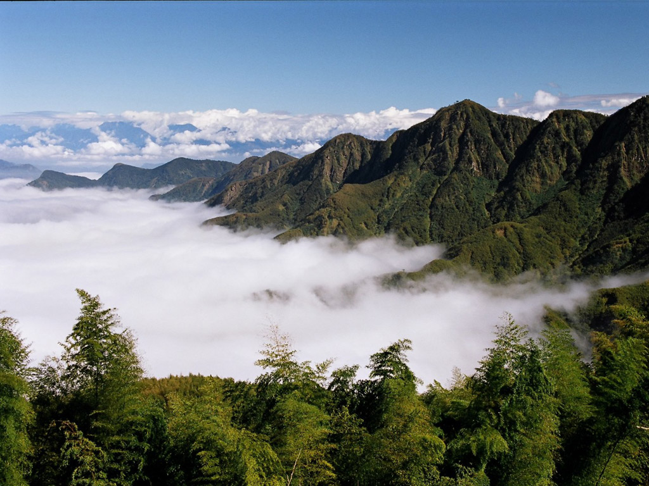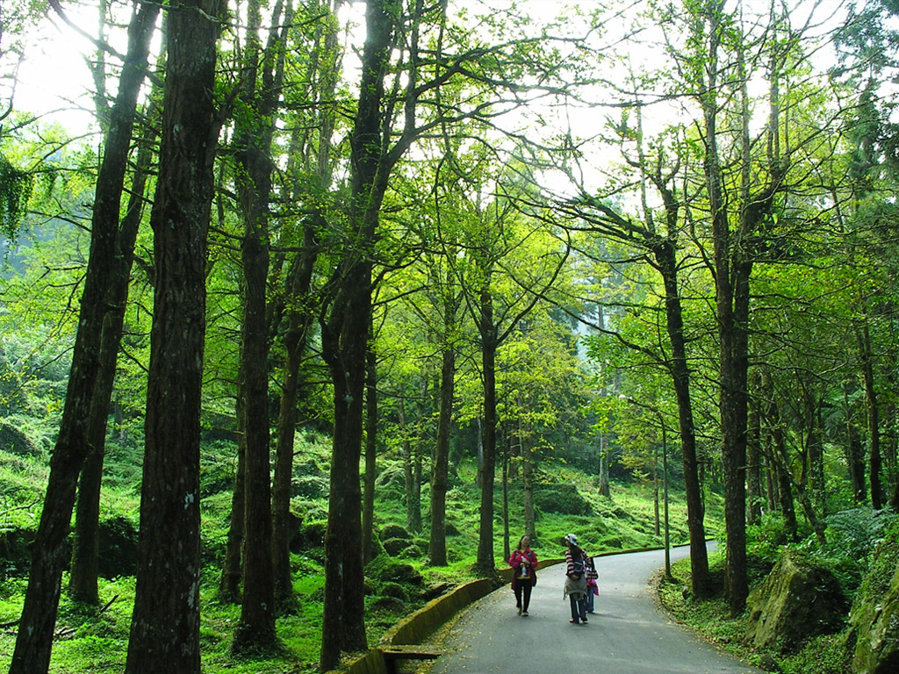
圖片來源：溪頭教育園區 圖片來源：溪頭教育園區

對照於下圖，我們的山坡地正面臨過度的開發，如今的山坡已不復當年的蒼翠蓊鬱，各種野生動物的棲地逐漸消失。為何會這樣呢？
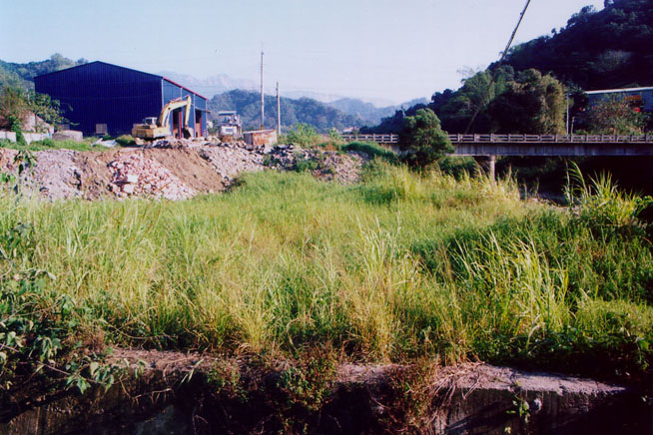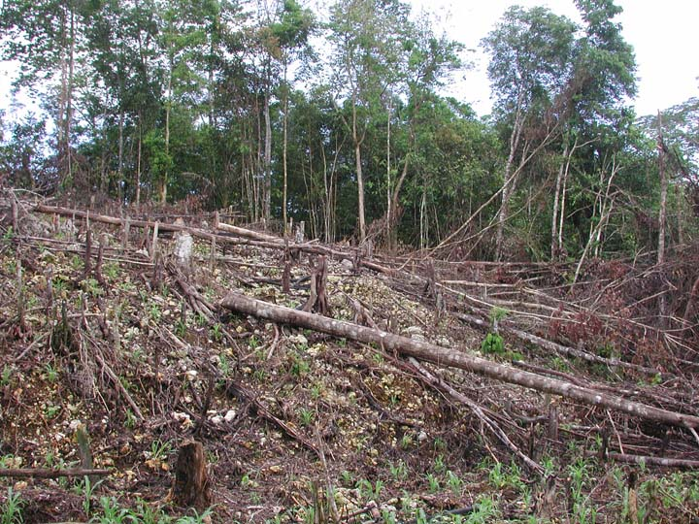
圖片來源：大台中生活網 圖片來源：自然攝影中心
而你希望住在哪一種環境呢？為什麼？
臺灣地區的氣候溫暖潮濕，每年五、六月為梅雨季節，七~九月是颱風的高峰期，每當梅雨鋒面來臨或颱風來襲，短時間內降下驚人雨量，就可能引發坡地崩塌，甚至造成土石流災害。例如：民國八十七年五月九日，南投縣信義鄉神木村午後一場雷陣雨，將神木國小前之神木林道霍薩溪橋沖毀流失。根據學者研究指出，當山坡地不斷的被開發，而且未做好水土保持工作，一旦遇上大噢，就可能發生土石流災害，進而造成人民生命財產上的損失。
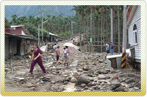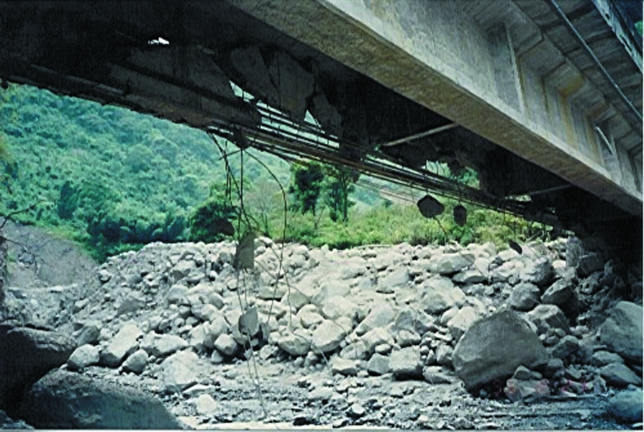
圖片說明：南投縣許多山坡地種植檳榔，而檳榔樹為淺根樹種，因當時山坡地未做好水土保持工作，導致民國90年時，桃芝颱風土石流造成村莊被土石淹沒。（圖片來源：土石流防災資訊網）
圖片說明：土石流發生後，大量的泥砂滾滾而下，沖壞了橋樑，淹沒了民宅。（圖片來源：行政院國家科學委員會）

保育森林可以降低坡地崩塌的危險。森林除了可以調節大地氣候，當山坡發生豪大雨，因為森林具有涵養水分及抓取土壤的功能，降低土石崩塌的機率，也減緩了土石流所造成的損失。

實驗：「植物對土壤的保護作用」
一、準備活動：
1.器材：澆花器2個。
2.組別2組，一組為寸草不生的小土堆(模擬光禿禿的山坡地)，另一組為種植小草或鋪上草皮的小土堆(模擬森林覆蓋的山坡地)。
二、實驗方式：
1.將澆花器裝滿水，分別往兩組不同的土丘上澆水。
2.學生觀察並記錄土丘被澆水所產生的變化。
三、實驗結果：
1.＿＿＿＿＿＿＿＿＿＿＿＿＿＿＿＿＿＿＿＿＿＿
2.＿＿＿＿＿＿＿＿＿＿＿＿＿＿＿＿＿＿＿＿＿＿
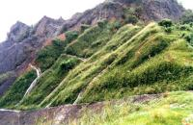
藉由上述實驗，我們可以推論植物對土壤具有保護作用，可有效的降低雨水對土石的侵蝕程度，故若在山坡上大量種植「深根植物」則
圖片說明：植物能有效的涵養水源，而根系能吸附土壤，對於水土保持功不可沒。（圖片來源：永續公共工程）

能有效的降低土石流災害的發
生。
小朋友，你知道植物對山坡地有多重要了嗎？幸好山坡地惡化的問題已逐漸被政府以及環保人士重視，每個人都盡力為保護山林付出心力，想一想？您能為我們的山林做些什麼呢？
愛的叮嚀

地震、狂風、雨水的侵蝕，都會造成山崩、落石、土石流等作用造成的崩塌現象。可是如果再加上過度的山地開發，且未做好水土保持，計可能演變為嚴重的災害。其實只要做好山坡地水土保持，並在進行山坡地開發工程之前，邀請專家進行山坡地開發之環境影響評估，經濟發展與山林保護是可以齊頭並進的。
一、土石流
土石流是由水、泥砂、土石充分混合而成的流動體，與 一般常見混泥土砂漿的成分相似，又稱為「天然預拌混泥土」。
二、環境影響評估
於開發前，針對生活環境、自然環境、社會環境以及經濟、文化、生態等不同層面可能受衝擊的程度與範圍，事前進行科學、客觀、綜合性的調查、預測、分析與評定，提出環境管理計畫，並且公開說明及審查。

補充站

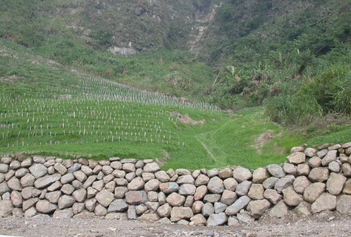
近年來，每逢地震、豪雨發生，土石流失所導致的生命財產損失不勝枚舉，故如何做好山坡地災害預防工作已是當務之急，當今政府除了運用治理工程於潛勢溪流之上中下游設置「梳子壩」、
圖片說明：利用人為方式種植植被，減少土石流失現象，但唯恐破壞生態。
階梯狀的河道，且於土石容易崩塌的落石區進行護坡工程……等方法，以減緩土石的衝擊與落石對道路及生命的威脅，但此防堵工程，耗費龐大亦可能危害自然生態，故成效仍有爭議，所以最根本之道仍是在任何山坡地的開發必須注意上游地區水土保持工作。
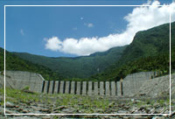
圖片說明：在土石流潛勢溪流興建梳子壩，當土石流等水患發生時，可將大型巨石、斷木攔阻於上游，可延遲土石流或高含砂流流出扇狀地的時間，有效防治土石流的危害。（圖片來源：農委會水土保持局花蓮分局）

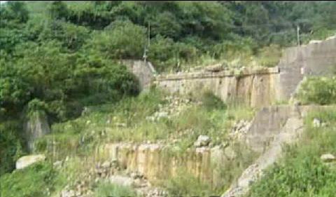
圖片說明：河床設計為階梯狀，當土石流發生時，能有效的減緩土石的衝擊力。（圖片來源：土石流防災資訊網）

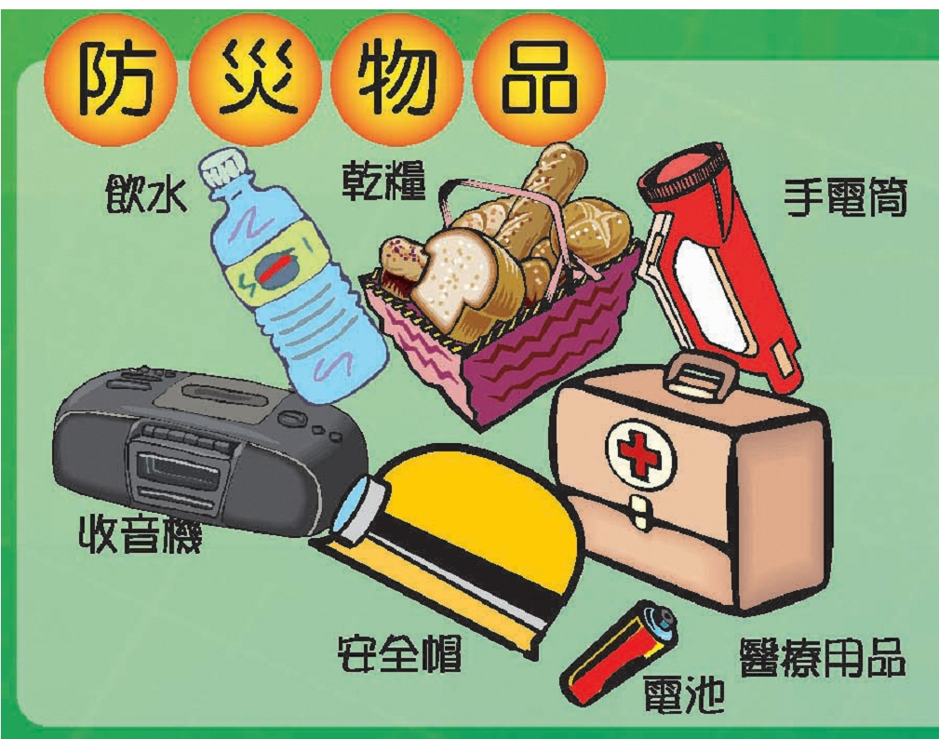
為了有效防範坡地災害造成民眾生命財產的損失，住在土石流警告區的民眾平時可備妥「防災急救背包」，當坡地災害發生時可以迅速的離開危險地區，確保安全無虞。當豪雨、地震發生時，除了密切注意氣象局所發佈的土石流、山崩、落石……等最新動態之外，更要記得「看、聽、察、觀、嗅」，保持警覺，就能有效的察覺土石的變動情況，預先做好撤離的準備。
資料來源：土石流防災資訊網
「防災急救背包」裡面必須放置—雨具、保暖衣物、乾糧、飲用水、通訊器材、照明設備、鞋子、醫藥箱、救生索、哨子、重要證件、粗棉質手套。
補充站

表：土石流發生前的徵兆
 | 徵兆 | 說明
看 | 附近有土石流發生 | 所以其他的山坡地區可能也會造成土石流
看 | 剛發生土石流 | 幾小時前、一小時前，幾分鐘前發生土石流
聽 | 有聽到山鳴聲 | 因為是山崩預兆或是山崩已發生，才會有山鳴聲
聽 | 石頭碰撞摩擦聲音 | 因為溪流的水流量增大，會帶動溪中的石頭產生碰撞
察 | 溪流中有漂流的木頭 | 可能因發生過山崩或溪水沖蝕溪岸，才會將岸上枯木帶入水中
察 | 溪水突然變少 | 因上游的野溪被土石流阻塞，所以溪水會變少
觀 | 溪水出現混濁狀態 | 因為山崩或溪岸沖蝕，會將泥砂和石頭帶入水中
嗅 | 聞到有臭臭的味道 | 因上游發生山崩，土壤的腐植層臭味會飄散開來

水土保持做的好 危險降低沒煩惱
每當颱風、地震來襲，大量的雨水沖刷，造成山坡地土石、岩層的滑動，容易發生山崩、落石、土石流等災害，這段期間應避免山上的休閒活動；若經落石區，也必須快速通過，切勿逗留。

山坡地警戒圖示大集合

補充站

測驗題：
請仔細閱讀下列題目，選出正確的選項。
- ( )臺灣是一個島嶼，島上哪一種地形的面積最大？(1)山地(2)丘陵(3)盆地。
- ( )人們開發山坡地的主要原因是？(1)因為山上風景較好(2)人口多，平地不夠用(3)山上空氣新鮮。
- ( )在山坡地做甚麼事不會增加土石流的危險？(1)興建別墅(2)保育原始森林(3)興建高爾夫球場。
- ( )下列哪種設施或做法可以降低山崩、落石的危險？(1)在坡地種檳榔樹(2)把山坡地的底下挖掉蓋房子(3)做好山坡擋土牆。
- ( )陡峭的懸崖上，石頭可能會掉下來，所以要避免在下列哪一種情形到山區遊玩？(1)地震過後(2)颱風過後(3)以上情形都不適宜。
- ( )臺灣島經常發生地震，地震可能造成哪種現象呢？(1)山崩地裂(2)洪水暴漲(3)土石流。
- ( )在光秃秃的岩層表面種植哪一種植物，最能夠降低岩石崩塌的危險？(1)樟樹(2)檳榔樹(3)竹子。
- ( )下大雨時，從長滿大樹的森林山坡地層流出來的水應該是下列哪一種？(1)水量湍急而且混濁(2)水量細小而且清澈 (3)大量土石泥砂滑落。
- ( )颱風帶來的大雨使得溪水暴漲，把山裡的石頭沖刷下來，所以下列哪個地方最不適合蓋屋子？(1)溪邊的河床上(2)河堤外的高地(3)遠離河流的平地。
- ( )平常就應該注意哪些事情，才能在颱風大雨來臨時降低土石流災害(1)預備避難救生包(2)做好岩壁護坡工程(3)以上情形都可以。

